Федеральное государственное автономное образовательное учреждение высшего образования
«ОМСКИЙ ГОСУДАРСТВЕННЫЙ
ТЕХНИЧЕСКИЙ УНИВЕРСИТЕТ»
Кафедра Информатика и вычислительная техника.

Лабораторная работа №13
по дисциплине «Программирование» на тему:
«Модульное программирование»

Выполнил: студент группы ИВТ-244 Шмидт Антон Владиславович
Проверил: ассистент кафедры ИВТ Симоненко Александр Евгеньевич

Омск 2025
Задача 1 (программа 13_1)
Задача: Для программы 8_3 разработать новую модификацию, скрыв подпрограммы в отдельном файле (модуле), при этом использовать ссылки на переменные, объявленные в другом модуле.
Схема алгоритма:
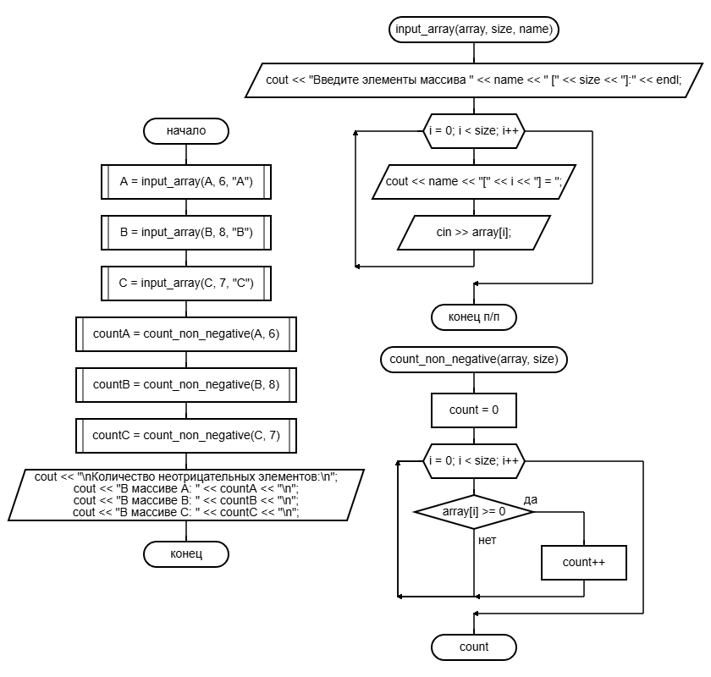
Решение кодом:
module13_1.cpp
#include <iostream>
#include <locale>

using namespace std;

extern int A[6], B[8], C[7];

void input_array(int array[], int size, const char* name) {
cout << "Введите элементы массива " << name << " [" << size << "]:" << endl;
for (int i = 0; i < size; i++) {
cout << name << "[" << i << "] = ";
cin >> array[i];
}
}

int count_non_negative(const int array[], int size) {
int count = 0;
for (int i = 0; i < size; i++) {
if (array[i] >= 0)
count++;
}
return count;
}

void module13_1() {
setlocale(LC_ALL, "ru_RU");

input_array(A, 6, "A");
input_array(B, 8, "B");
input_array(C, 7, "C");

int countA = count_non_negative(A, 6);
int countB = count_non_negative(B, 8);
int countC = count_non_negative(C, 7);

cout << "\nКоличество неотрицательных элементов:\n";
cout << "В массиве A: " << countA << "\n";
cout << "В массиве B: " << countB << "\n";
cout << "В массиве C: " << countC << "\n";
}
program13_1.cpp
#include <iostream>
#include <locale>

using namespace std;

int A[6], B[8], C[7];

extern void module13_1();

void main13_1() {
setlocale(LC_ALL, "ru_RU");

module13_1();
}

Результат работы:
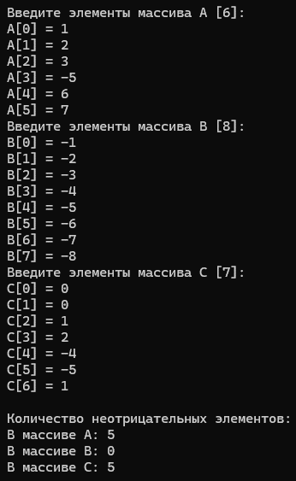

Задача 2 (программа 13_2)
Задача: Для программы 9_2 разработать новую модификацию, скрыв подпрограммы в отдельном файле (модуле), при этом использовать ссылки на переменные, объявленные в другом модуле.
Схема алгоритма:
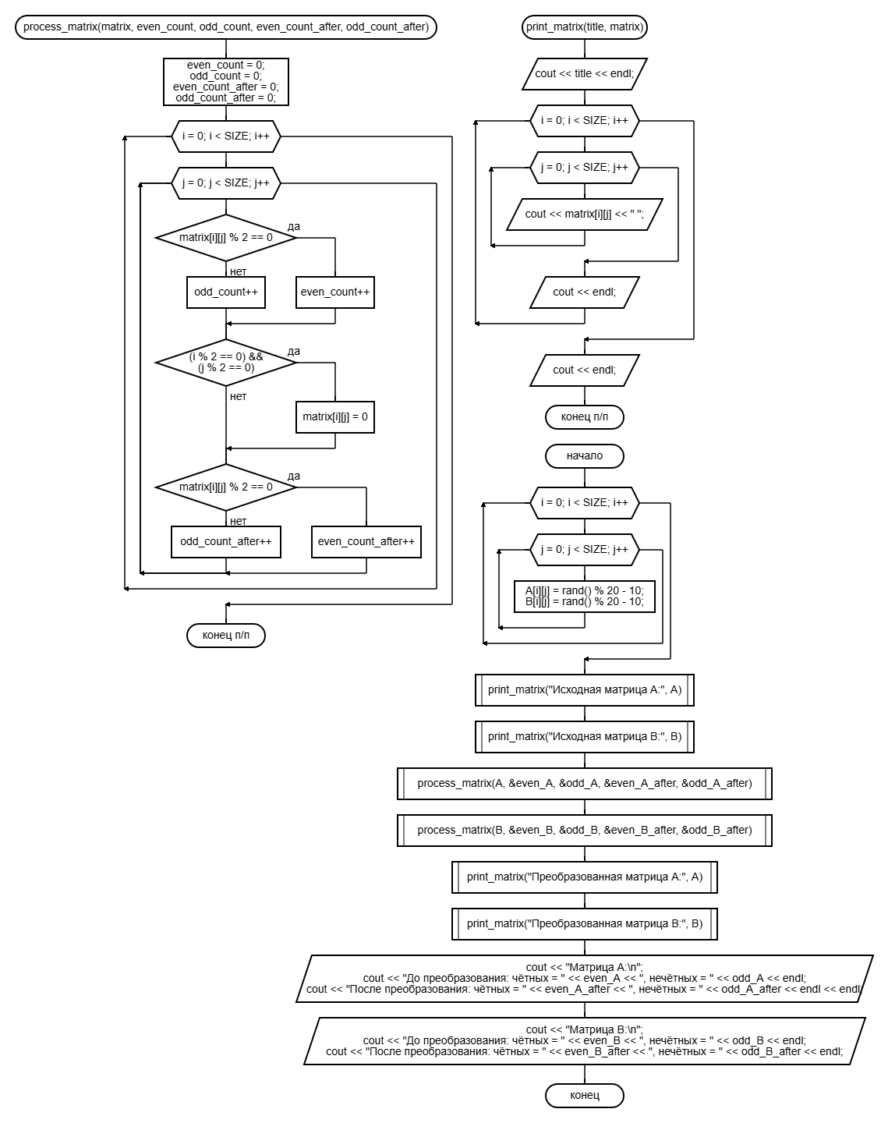
Решение кодом:
module13_2.cpp
#include <iostream>

using namespace std;

const int SIZE = 4;

void process_matrix(int matrix[SIZE][SIZE], int& even_count, int& odd_count, int& even_count_after, int& odd_count_after) {
even_count = 0;
odd_count = 0;
even_count_after = 0;
odd_count_after = 0;

for (int i = 0; i < SIZE; i++) {
for (int j = 0; j < SIZE; j++) {
if (matrix[i][j] % 2 == 0) {
even_count++;
}
else {
odd_count++;
}

if ((i % 2 == 0) && (j % 2 == 0)) {
matrix[i][j] = 0;
}

if (matrix[i][j] % 2 == 0) {
even_count_after++;
}
else {
odd_count_after++;
}
}
}
}

void print_matrix(const char* title, int matrix[SIZE][SIZE]) {
cout << title << endl;
for (int i = 0; i < SIZE; i++) {
for (int j = 0; j < SIZE; j++) {
cout << matrix[i][j] << " ";
}
cout << endl;
}
cout << endl;
}
program13_2.cpp
#include <iostream>
#include <locale>
#include <ctime>

using namespace std;

const int SIZE = 4;

extern void process_matrix(int matrix[SIZE][SIZE], int& even_count, int& odd_count, int& even_count_after, int& odd_count_after);
extern void print_matrix(const char* title, int matrix[SIZE][SIZE]);

void main13_2() {
setlocale(LC_ALL, "ru_RU");
srand(time(NULL));

int A[SIZE][SIZE], B[SIZE][SIZE];
int even_A, odd_A, even_A_after, odd_A_after;
int even_B, odd_B, even_B_after, odd_B_after;

for (int i = 0; i < SIZE; i++) {
for (int j = 0; j < SIZE; j++) {
A[i][j] = rand() % 20 - 10;
B[i][j] = rand() % 20 - 10;
}
}

print_matrix("Исходная матрица A:", A);
print_matrix("Исходная матрица B:", B);

process_matrix(A, even_A, odd_A, even_A_after, odd_A_after);
process_matrix(B, even_B, odd_B, even_B_after, odd_B_after);

print_matrix("Преобразованная матрица A:", A);
print_matrix("Преобразованная матрица B:", B);

cout << "Матрица A:\n";
cout << "До преобразования: чётных = " << even_A << ", нечётных = " << odd_A << endl;
cout << "После преобразования: чётных = " << even_A_after << ", нечётных = " << odd_A_after << endl << endl;

cout << "Матрица B:\n";
cout << "До преобразования: чётных = " << even_B << ", нечётных = " << odd_B << endl;
cout << "После преобразования: чётных = " << even_B_after << ", нечётных = " << odd_B_after << endl;
}

Результат работы:
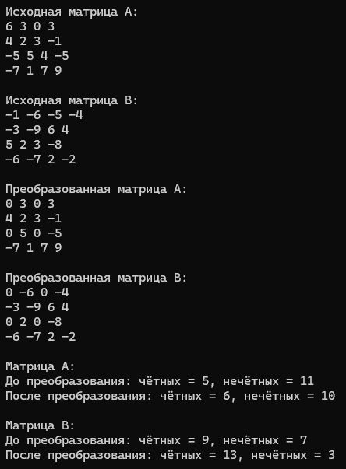

Задача 3 (программа 13_3)
Задача: даны массивы A[4][4], B[4][4]. Получить новые массивы путем сдвига элементов в массивах на два разряда вправо, освободившиеся слева элементы обнулить. Сдвиг элементов в массиве оформить подпрограммой, из подпрограммы вернуть суммы элементов выше главной диагонали и отдельно ниже.
Схема алгоритма:
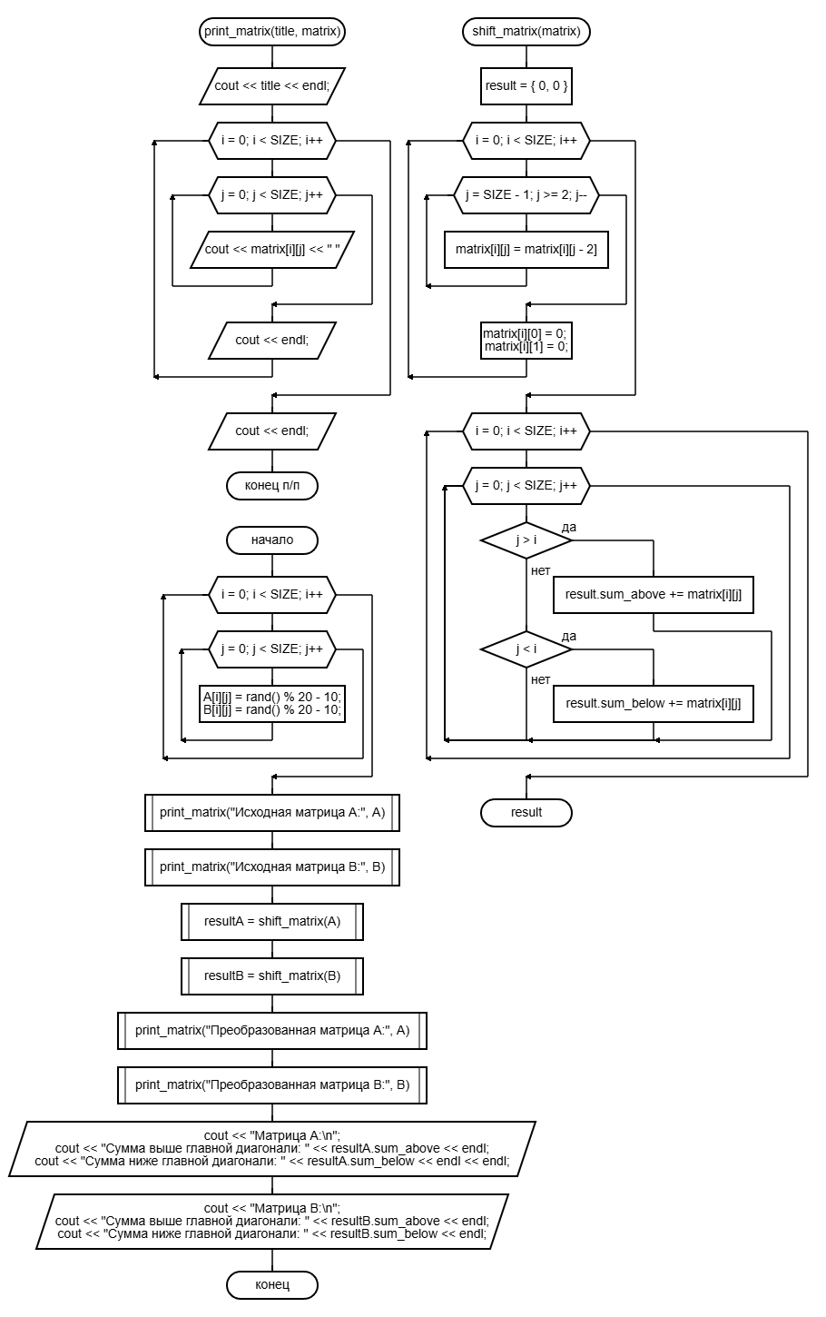
Решение кодом:
module13_3.cpp
#include <iostream>

using namespace std;

const int SIZE = 4;

struct ShiftResult {
int sum_above;
int sum_below;
};

ShiftResult shift_matrix(int matrix[SIZE][SIZE]) {
ShiftResult result = { 0, 0 };

for (int i = 0; i < SIZE; i++) {
for (int j = SIZE - 1; j >= 2; j--) {
matrix[i][j] = matrix[i][j - 2];
}
matrix[i][0] = 0;
matrix[i][1] = 0;
}

for (int i = 0; i < SIZE; i++) {
for (int j = 0; j < SIZE; j++) {
if (j > i) {
result.sum_above += matrix[i][j];
}
else if (j < i) {
result.sum_below += matrix[i][j];
}
}
}

return result;
}

void print_matrix(const char* title, int matrix[SIZE][SIZE]) {
cout << title << endl;
for (int i = 0; i < SIZE; i++) {
for (int j = 0; j < SIZE; j++) {
cout << matrix[i][j] << " ";
}
cout << endl;
}
cout << endl;
}
program13_3.cpp
#include <iostream>
#include <locale>
#include <ctime>

using namespace std;

const int SIZE = 4;

struct ShiftResult {
int sum_above;
int sum_below;
};

extern ShiftResult shift_matrix(int matrix[SIZE][SIZE]);
extern void print_matrix(const char* title, int matrix[SIZE][SIZE]);

void main13_3() {
setlocale(LC_ALL, "ru_RU");
srand(time(NULL));

int A[SIZE][SIZE], B[SIZE][SIZE];

for (int i = 0; i < SIZE; i++) {
for (int j = 0; j < SIZE; j++) {
A[i][j] = rand() % 20 - 10;
B[i][j] = rand() % 20 - 10;
}
}

print_matrix("Исходная матрица A:", A);
print_matrix("Исходная матрица B:", B);

ShiftResult resultA = shift_matrix(A);
ShiftResult resultB = shift_matrix(B);

print_matrix("Преобразованная матрица A:", A);
print_matrix("Преобразованная матрица B:", B);

cout << "Матрица A:\n";
cout << "Сумма выше главной диагонали: " << resultA.sum_above << endl;
cout << "Сумма ниже главной диагонали: " << resultA.sum_below << endl << endl;

cout << "Матрица B:\n";
cout << "Сумма выше главной диагонали: " << resultB.sum_above << endl;
cout << "Сумма ниже главной диагонали: " << resultB.sum_below << endl;
}

Результат работы:
